Cambé, 25 de maio de 2020.

Requerimento nº. 06 -25/05/2020.

Exmo. Sr. Presidente da Câmara Municipal de Cambé, do Estado do Paraná.

O Vereador que subscreve, usando das atribuições que lhe são conferidas pelo Regimento Interno desta Casa, requer o encaminhamento de expediente ao Senhor Prefeito Municipal, fazendo as seguintes reivindicações:

- Solicito ao órgão competente, que verifique a possibilidade de fazer o recapeamento Asfáltico, nas Ruas do Jardim Monte Alto, bem como, na interligação entre as Ruas: Guaianases no Jardim Tupi e Serra Geral no Jardim Monte Alto.

- Solicito a Sanepar reparo e manutenção na rede de esgoto da Horta comunitária do Jardim Tupi, pois o mesmo está desembocando no Córrego do Jardim Monte Alto.
.
- Solicito ao órgão competente a poda e retirada de árvores mortas na Rua: Coronel João Gualberto frente nº 322, bem como o recolhimento de galho e entulho na Rua Julia Maria da Costa.

- Ao Governo do Estado do Paraná;

C/C à Sanepar;

Solicito que verifiquem a possibilidade de restabelecer e manter o Cargo de Gerência Local da Empresa no Município de Cambé.

o Prefeito do Município de Cambé;

Solicito que verifiquem a possibilidade de restabelecer e manter o atendimento das Unidades de Saúde (também conhecidas como Clínica da Mulher) do Jardim Novo Bandeirantes e do Jardim Ana Rosa em regime de urgência.

Certo de ser atendido e na esperança de juntos podermos contribuir para o bem da nossa cidade, desde já agradeço.
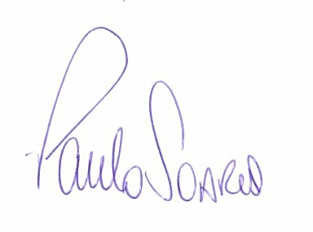
Vereador

8l8k

